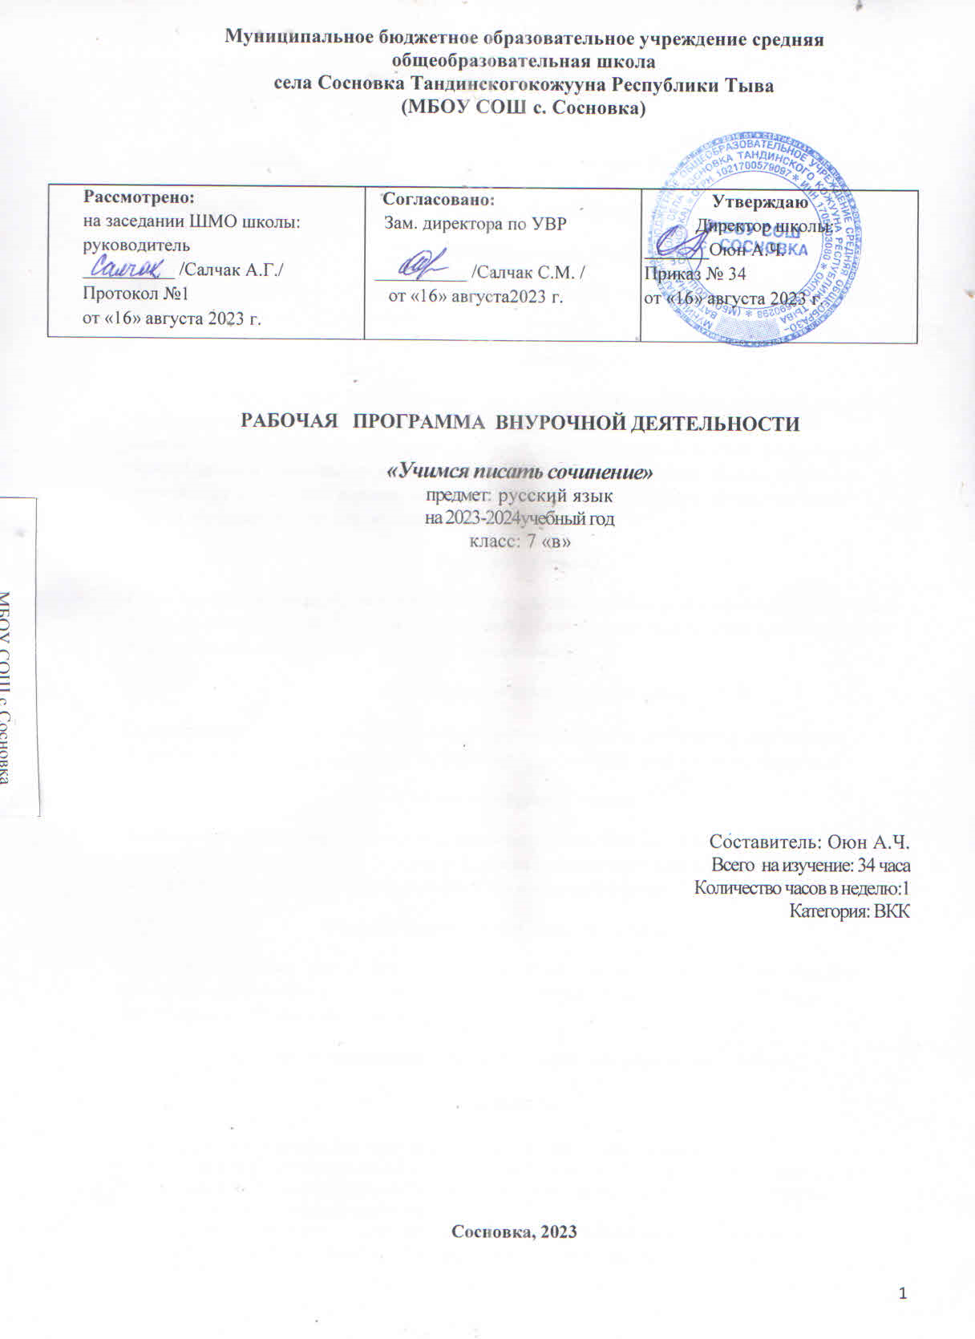

Содержание программы
Отзыв (8 часов)
Отзыв как жанр речевого высказывания о художественном произведении. Главная цель и задача отзыва. Композиция отзыва. Жанровые особенности отзыва. Алгоритм написания отзыва. Начало и концовка отзыва. Языковые средства, использующиеся при написании отзыва.
Читательский дневник (4часа)
Читательский дневник. Структура читательского дневника. Ведение читательского дневника. Электронный читательский дневник.
Письмо (5 часов)
Письмо как эпистолярный жанр литературы. Обязательные структурные компоненты личного письма: зачин, информационная часть, концовка. Особенности речевого оформления компонентов личного письма. Алгоритм написания письма. Письмо любимому литературному герою. Признаки официальных деловых писем. Структура официального письма: обращение, основная часть, концовка, подпись, обозначение места и времени. Формы речевого этикета письма. Поздравительное письмо. Письмо-приглашение.
Рецензия ( 8 часов)
Рецензия. Цель и главная задача рецензии. Жанровые особенности рецензии. Структурные части рецензии: вступление, основная часть, заключение. Особенности речевого оформления рецензии. Виды рецензий. Речевые клише рецензии. Кинорецензия.
Оригинальная композиция (2 часа)
Оригинальная композиция. Прямоточный (хроникальный) тип композиции. Композиция кольцевая, обратная, с разрывом, остросюжетная, инверсионная, револьверная, контрапункт
Заочная экскурсия (7 часов)
Заочная экскурсия. Экскурсионная речь как речевой жанр. Экскурсионный рассказ. Подготовка к экскурсии. План, тезисы, текст экскурсии. Композиция экскурсионного высказывания. Методические приёмы в экскурсионной речи. Виртуальная экскурсия
Формы организации и виды деятельности
Подготовка проектов, Заочные литературные экскурсии, Практикум, Выпуск бюллетеня «Мы обсуждаем прочитанные книги», Написание отзыва, рецензии, Конкурс, Беседа, Лекция, Анкетирование, Читательский паспорт
Планируемые результаты освоения курса внеурочной деятельности
Личностные:
- создание ситуации для творческой самореализации у обучающихся,
- развитие самостоятельности и личной ответственности за свои поступки, в том числе в информационной деятельности, на основе представлений о нравственных нормах, социальной справедливости и свободе;
- развитие этических чувств, доброжелательности и эмоционально-нравственной отзывчивости, понимания и сопереживания чувствам других людей и т.д.;

Метапредметные:
- овладение навыками смыслового написания текстов различных стилей и жанров в соответствии с целями и задачами;
- осознанно строить речевое высказывание в соответствии с задачами коммуникации и составлять тексты в устной и письменной формах;
- овладение логическими действиями сравнения, анализа, обобщения, классификации по родовидовым признакам, построения рассуждений;
- готовность слушать собеседника и вести диалог, готовность признавать возможность существования различных точек зрения и права каждого иметь свою;
- излагать своё мнение и аргументировать свою точку зрения и оценку событий;
- готовить своё выступление и выступать с аудио-, видео- и графическим сопровождением;
- соблюдать нормы информационной избирательности, этики и этикета;
- опираться на использование знаково-символических средств представления информации для решения учебных и практических задач и т.д.;
Предметные
- умение анализировать литературное произведение: определять его принадлежность к одному из литературных родов и жанров; понимать и формулировать тему, идею, нравственный пафос литературного произведения; характеризовать его героев, сопоставлять героев одного или нескольких произведений;
- определение в произведении элементов сюжета, композиции, изобразительно-выразительных средств языка, понимание их роли в раскрытии идейно-художественного содержания произведения (элементы филологического анализа); владение элементарной литературоведческой терминологией при анализе литературного произведения;
- приобщение к духовно-нравственным ценностям русской литературы и культуры, сопоставление их с духовно-нравственными ценностями других народов;
- формулирование собственного отношения к произведениям литературы, их оценка;
- собственная интерпретация (в отдельных случаях) изученных литературных произведений;
- понимание авторской позиции и своё отношение к ней;
- восприятие на слух литературных произведений разных жанров, осмысленное чтение и адекватное восприятие;
- умение пересказывать прозаические произведения или их отрывки с использованием образных средств русского языка и цитат из текста, отвечать на вопросы по прослушанному или прочитанному тексту, создавать устные и письменные монологические высказывания разного типа, вести ;
Обучающиеся научатся:
- анализировать и редактировать тексты различных жанров;
- создавать собственные тексты с опорой на памятки- алгоритмы, рекомендации;
- свободно выражать свои чувства и мысли в соответствии с поставленной коммуникативной задачей;
- работать над стилем, языковыми особенностями сочинений разных жанров
Обучающиеся получат возможность научиться:
- создавать тексты различных стилей и жанров (отзыв, рецензия, экскурсия , письмо)

- свободно и правильно излагать свои мысли в устной и письменной форме, соблюдать нормы построения текста; адекватно выражать свое отношение к фактам и явлениям окружающей действительности, к прочитанному, услышанному, увиденному;
- осуществлять речевой самоконтроль; совершенствовать и редактировать собственные тексты.

- понимать тексты произведений, их литературоведческие и литературно-критические оценки;

- воспринимать целостность литературного произведения, выделять и характеризовать основные компоненты его формы и содержания;

Календарно-тематическое планирование
№ | Тема | Дата по плану | Дата по факту
 | Отзыв (8 часов)
1 | Отзыв как разновидность ученического сочинения
2 | Композиция и жанровые особенности отзыва
3 | Отзыв-заметка в школьную стенгазету
4 | Отзыв о прочитанной книге
5 | Практикум. Самостоятельное написание отзыва-заметки
6 | Практикум. Рецензирование отзыва-заметки
7 | Практикум. Самостоятельное написание отзыва о прочитанной книге
8 | Практикум. Рецензирование отзывов о прочитанной книге
 | Читательский дневник (4 часа)
9 | Структура и ведение читательского дневника
10 | Практикум. Самостоятельное заполнение читательского дневника
11 | Электронный читательский дневник
12 | Защита проекта «Мой читательский дневник»
 | Письмо (5 часов)
13 | Письмо как эпистолярный жанр литературы
14 | Отзыв о книге в форме письма
15 | Письмо любимому литературному герою
16 | Практикум. Самостоятельное написание письма любимому литературному герою
17 | Поздравительное письмо. Письмо-приглашение
 | Рецензия (8 часов)
18 | Цель и главная задача рецензии. Жанровые особенности рецензии. Структурные части рецензии
19 | Отличие отзыва от рецензии
20 | Особенности речевого оформления рецензии
21 | Выделение основных смысловых блоков и речевых клише, использованных обучающимися в рецензиях
22 | Практикум. Написание рецензии на рассказ В. Астафьева «Костёр возле речки»
23 | Практикум. Написание рецензии на самостоятельно прочитанное литературное произведение
24 | Практикум. Анализ написанных рецензий
25 | Кинорецензия
 | Оригинальная композиция (2 часа)
26 | Прямоточный (хроникальный) тип композиции
27 | Композиция кольцевая, обратная, с разрывом, остросюжетная, инверсионная, револьверная, контрапункт
 | Заочная экскурсия (7 часов)
28 | Экскурсионная речь как речевой жанр
29 | Экскурсионный рассказ
30 | План, тезисы, текст экскурсии. Композиция экскурсионного высказывания
31 | Практикум. Подготовка текста экскурсии «Тарханы»
32 | Практикум. Подготовка заочной экскурсии «Пушкинское Захарово»
33 | Виртуальная экскурсия
34 | Проектирование виртуальных экскурсий

